ФЕДЕРАЛЬНОЕ АГЕНТСТВО ЖЕЛЕЗНОДОРОЖНОГО ТРАНСПОРТА
Федеральное государственное бюджетное образовательное учреждение высшего профессионального образования
«Петербургский государственный университет путей сообщения
Императора Александра I»
(ФГБОУ ВПО ПГУПС)

Кафедра «Инженерная геодезия»

ПРОГРАММА
производственной практики
«НАУЧНО-ИССЛЕДОВАТЕЛЬСКАЯ РАБОТА» (Б2.П.3)
для направления
21.03.02 «Землеустройство и кадастры»
по профилю
«Кадастр недвижимости»

Форма обучения – очная

Санкт-Петербург
2016

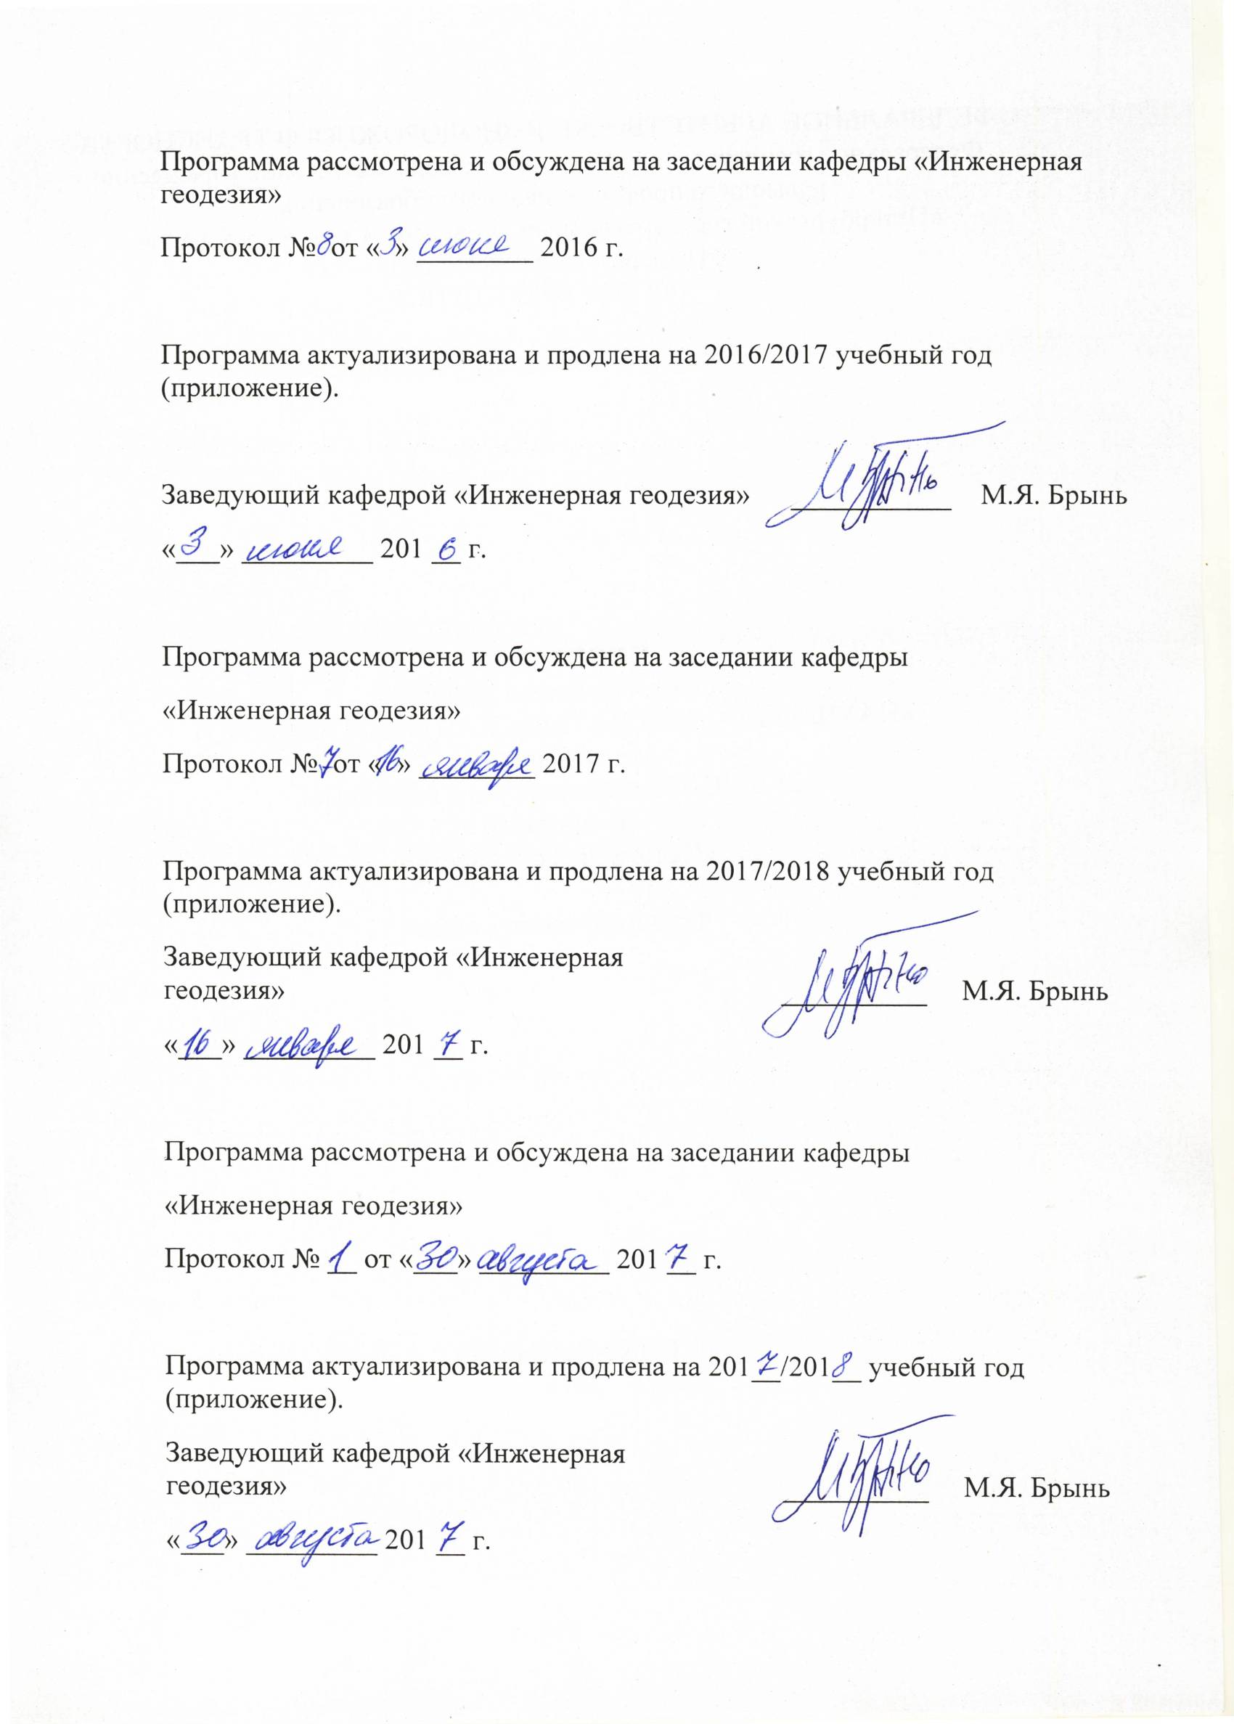
Программа рассмотрена и обсуждена на заседании кафедры «Инженерная геодезия»
Протокол № от « » ________ 2016 г.

Программа актуализирована и продлена на 2016/2017 учебный год (приложение).

Заведующий кафедрой «Инженерная геодезия» | ___________ | М.Я. Брынь
«___» _________ 201 __ г.

Программа рассмотрена и обсуждена на заседании кафедры
«Инженерная геодезия»
Протокол № от « » ________ 2017 г.

Программа актуализирована и продлена на 2017/2018 учебный год (приложение).
Заведующий кафедрой «Инженерная геодезия» | __________ | М.Я. Брынь
«___» _________ 201 __ г.

Программа рассмотрена и обсуждена на заседании кафедры
«Инженерная геодезия»
Протокол № __ от «___» _________ 201 __ г.

Программа актуализирована и продлена на 201__/201__ учебный год (приложение).
Заведующий кафедрой «Инженерная геодезия» | __________ | М.Я. Брынь
«___» _________ 201 __ г.
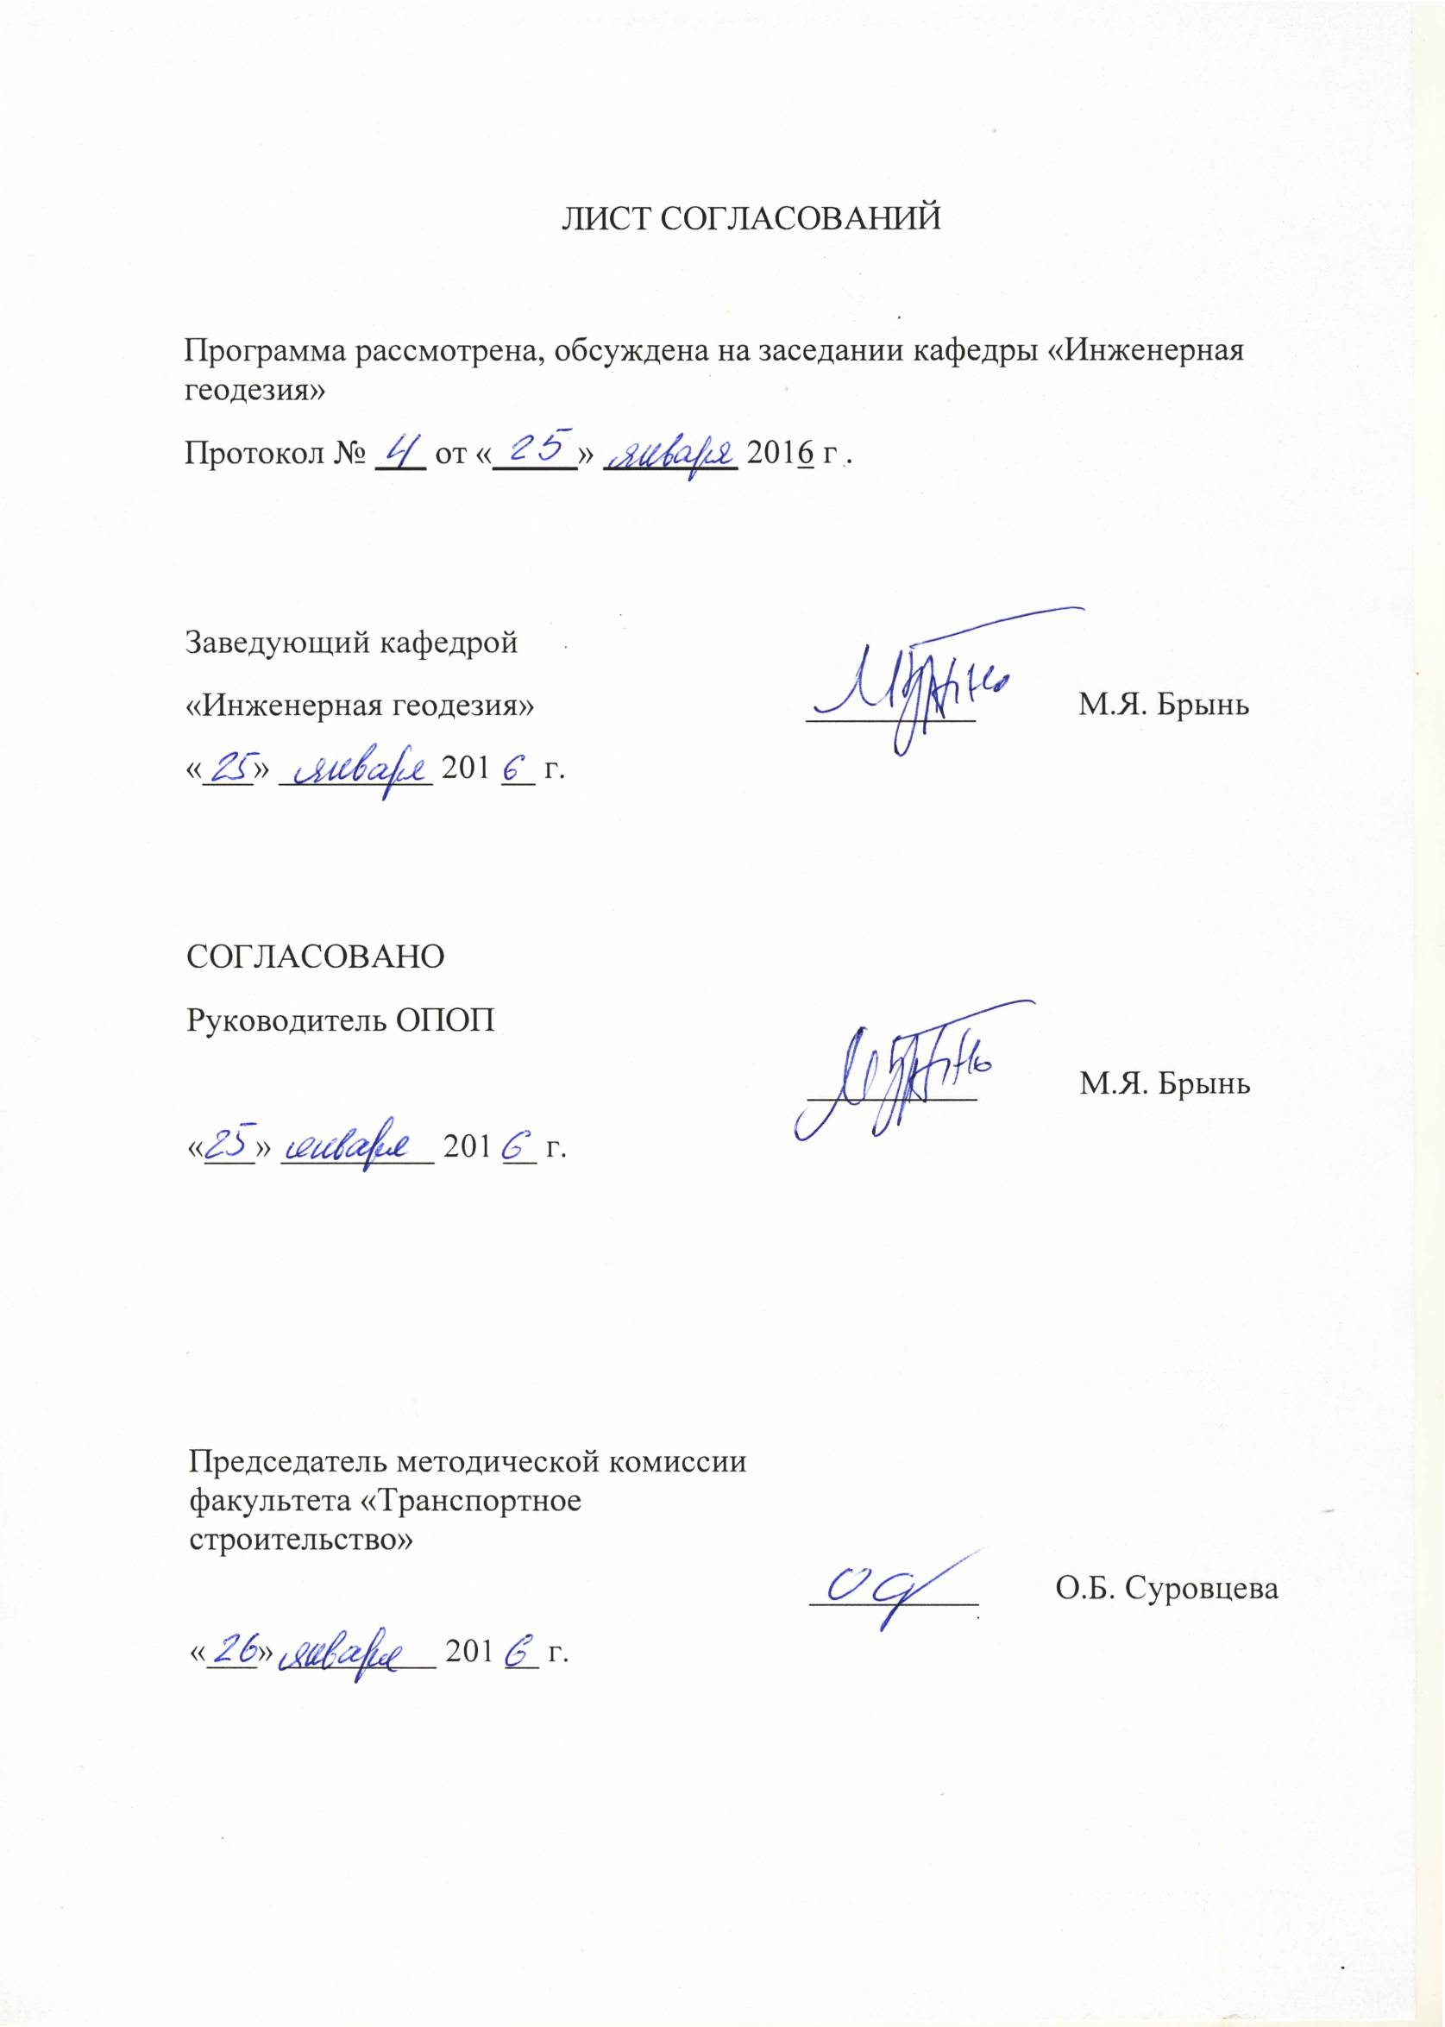
ЛИСТ СОГЛАСОВАНИЙ

Программа рассмотрена, обсуждена на заседании кафедры «Инженерная геодезия»
Протокол № ___ от «_____» ________ 2016 г .

Заведующий кафедрой  «Инженерная геодезия» | __________ | М.Я. Брынь
«___» _________ 201 __ г.

СОГЛАСОВАНО
Руководитель ОПОП
 | __________ | М.Я. Брынь
«___» _________ 201 __ г.
Председатель методической комиссии факультета «Транспортное строительство» | __________ | О.Б. Суровцева
«___» _________ 201 __ г.

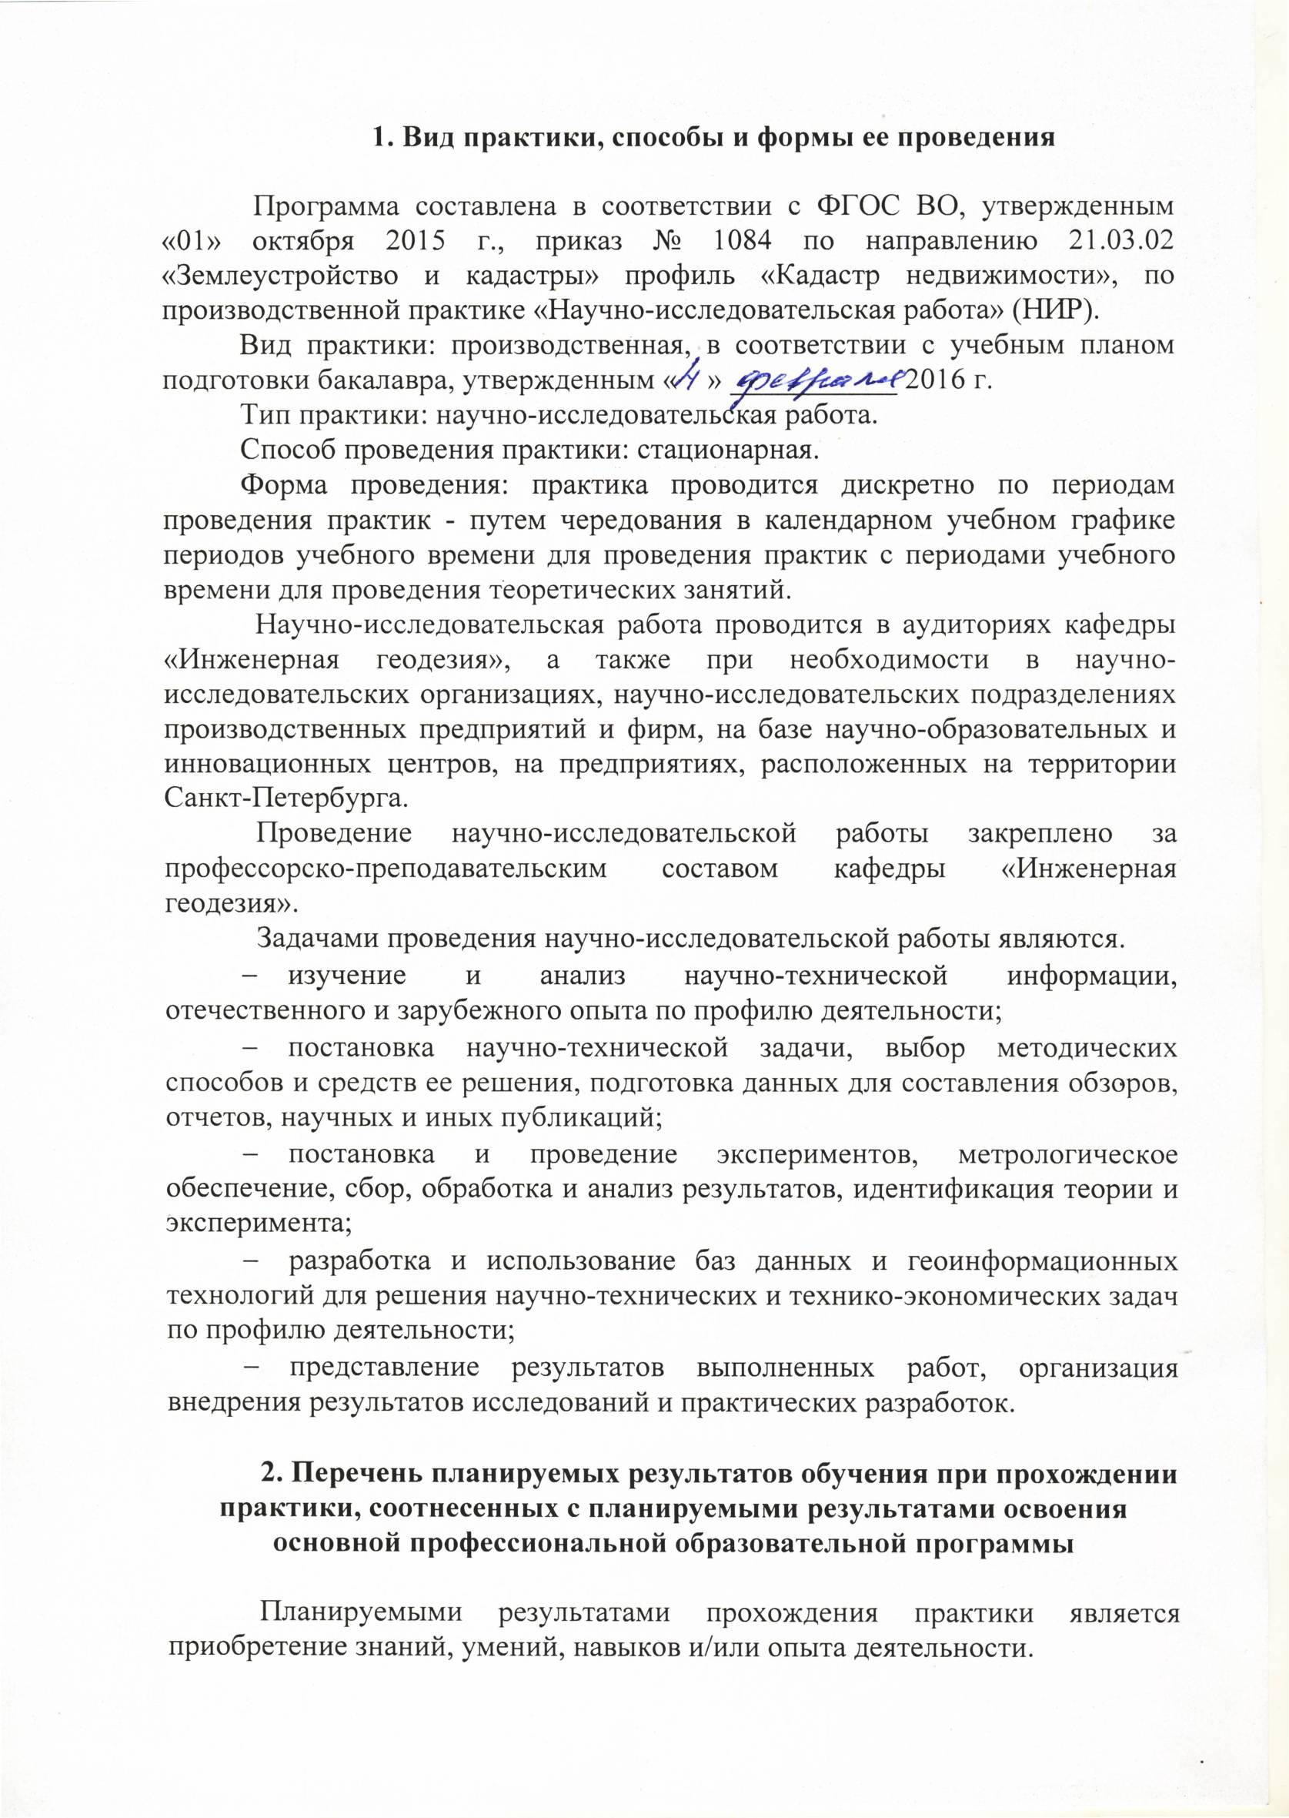
1. Вид практики, способы и формы ее проведения

Программа составлена в соответствии с ФГОС ВО, утвержденным «01» октября 2015 г., приказ № 1084 по направлению 21.03.02 «Землеустройство и кадастры» профиль «Кадастр недвижимости», по производственной практике «Научно-исследовательская работа» (НИР).
Вид практики: производственная, в соответствии с учебным планом подготовки бакалавра, утвержденным « » ___________ 2016 г.
Тип практики: научно-исследовательская работа.
Способ проведения практики: стационарная.
Форма проведения: практика проводится дискретно по периодам проведения практик - путем чередования в календарном учебном графике периодов учебного времени для проведения практик с периодами учебного времени для проведения теоретических занятий.
Научно-исследовательская работа проводится в аудиториях кафедры «Инженерная геодезия», а также при необходимости в научно-исследовательских организациях, научно-исследовательских подразделениях производственных предприятий и фирм, на базе научно-образовательных и инновационных центров, на предприятиях, расположенных на территории Санкт-Петербурга.
Проведение научно-исследовательской работы закреплено за профессорско-преподавательским составом кафедры «Инженерная геодезия».
Задачами проведения научно-исследовательской работы являются.
- изучение и анализ научно-технической информации, отечественного и зарубежного опыта по профилю деятельности;
- постановка научно-технической задачи, выбор методических способов и средств ее решения, подготовка данных для составления обзоров, отчетов, научных и иных публикаций;
- постановка и проведение экспериментов, метрологическое обеспечение, сбор, обработка и анализ результатов, идентификация теории и эксперимента;
- разработка и использование баз данных и геоинформационных технологий для решения научно-технических и технико-экономических задач по профилю деятельности;
- представление результатов выполненных работ, организация внедрения результатов исследований и практических разработок.

2. Перечень планируемых результатов обучения при прохождении практики, соотнесенных с планируемыми результатами освоения основной профессиональной образовательной программы

Планируемыми результатами прохождения практики является приобретение знаний, умений, навыков и/или опыта деятельности.
В результате прохождения практики обучающийся должен:
ЗНАТЬ:
- современные методы исследования.
УМЕТЬ:
- изучать и анализировать научно-техническую информацию, отечественный и зарубежный опыт по профилю деятельности;
- осуществлять постановку научно-технической задачи, выбор методических способов и средств ее решения, подготовку данных для составления обзоров, отчетов, научных и иных публикаций;
- осуществлять, сбор, обработку и анализ результатов, идентификацию теории и эксперимента;
- разрабатывать и использовать базы данных и геоинформационные технологии для решения научно-технических и технико-экономических задач по профилю деятельности;
- представлять результаты выполненных работ, организовывать внедрение результатов исследований и практических разработок;
- работать с учебной, методической и научной литературой.
ВЛАДЕТЬ:
- управлением результатами научно-исследовательской деятельности.
ОПЫТ ДЕЯТЕЛЬНОСТИ:
- опыт научно-исследовательской деятельности.
Приобретенные знания, умения, навыки и/или опыт деятельности, характеризующие формирование компетенций, осваиваемых при прохождении данной практики, позволяют решать профессиональные задачи, приведенные в соответствующем перечне по видам профессиональной деятельности в п. 2.4 основной профессиональной образовательной программы (ОПОП).

Прохождение практики направлено на формирование следующих профессиональных компетенций (ПК), соответствующих видам профессиональной деятельности, на которые ориентирована программа направления:
научно-исследовательская деятельность:
- Способность проведения и анализа результатов исследований в землеустройстве и кадастрах (ПК-5);
- Способность участия во внедрении результатов исследований и новых разработок (ПК-6);
- Способность изучения научно-технической информации, отечественного и зарубежного опыта использования земли и иной недвижимости (ПК-7).
Область профессиональной деятельности обучающихся, прошедших данную практику, приведена в п. 2.1 ОПОП.
Объекты профессиональной деятельности обучающихся, прошедших данную практику, приведены в п. 2.2 ОПОП.
3. Место практики в структуре основной профессиональной образовательной программы

Практика «Научно-исследовательская работа» (Б2.П.3) относится к Блоку 2 «Практики» и является обязательной.

4. Объем практики и ее продолжительность

Практика «Научно-исследовательская работа» проводится в течение 8 семестра.

Вид учебной работы | Всего часов | Семестр
Вид учебной работы | Всего часов | 8
Форма контроля знаний | З | З
Общая трудоемкость: час / з.е. | 108/3 | 108/3
Продолжительность практики: неделя | 2 | 2

Примечания: «Форма контроля знаний» –зачет (З).

5. Содержание практики
Первая неделя: Сбор исходных данных по теме НИР.
Вторая неделя: Написание отчета по НИР.

6. Формы отчетности
По итогам практики обучающимся составляется отчет с учетом индивидуального задания, выданного руководителем НИР от Университета.
Структура отчета по НИР представлена в фонде оценочных средств.
После прибытия на предприятие и оформления направления на практику в отделе кадров (отделе управления персоналом), обучающийся направляет в электронном виде отсканированное направление на практику с отметкой о прибытии в адрес руководителя по практике кафедры, ответственной за организацию практики. После завершения практики, предприятие ставит отметку об убытии с практики в направлении на практику.
Направление на практику с отметками предприятия о прибытии и убытии обучающегося на практику, сдается на кафедру, ответственную за организацию практики.

7. Фонд оценочных средств для проведения промежуточной аттестации обучающихся по практике

Фонд оценочных средств по практике является неотъемлемой частью программы практики и представлен отдельным документом, рассмотренным на заседании кафедры и утвержденным заведующим кафедрой.
8. Перечень основной и дополнительной учебной литературы, нормативно-правовой документации и других изданий, необходимых для проведения практики
8.1 Перечень основной учебной литературы, необходимой для освоения практики
- Основы научных исследований: учебное пособие/ А.А.Воробьев. И.А.Иванов, В.С.Меркушева, С.В.Урушев, Н.Ю.Шадрина: под ред. проф.И.А.Иванова.-СПб: Петербургский гос.ун-т путей сообщения, 2013.-175с.
- Инженерная геодезия и геоинформатика. Краткий курс: Учебник / Под ред. В.А. Коугия. – СПб.: Издательство «Лань», 2015. – 288 с.http://e.lanbook.com/view/book/64324/page3/
- Семенищенков А.А. Предоставление земельных участков для строительства объектов нефтегазового комплекса, промышленности, транспорта, линий связи и электропередачи. (Практическое пособие для разработки землеустроительной и кадастровой документации). 5-е издание, -М.:Юни-пресс, 2015. 636с.

8.2 Перечень дополнительной учебной литературы, необходимой для освоения практики
1. Хибухин В.П., Меркушева В.С. Экономико-математическое мо-делирование в управлении строительством и путевом хозяйстве.: Учебное пособие. –СПб.: Петербургский государственный университет путей сооб-щения, 2002.-31 с.
2. Сизов А.П. Современные проблемы землеустройства и кадастров: [учебное пособие для студентов магистратуры]/ Александр Павлович Сизов; А. П. Сизов. - Москва: МИИГАиК, 2012 -
Ч. 1: Землеустройство. - 2012. - 67 с.

8.3 Перечень нормативно-правовой документации, необходимой для освоения практики
- Федеральный закон от 24 июля 2007 года № 221-ФЗ «О государственном кадастре недвижимости» по состоянию на 2016 год.
- Федеральный закон от 13 июля 2015 года №218-ФЗ «О государственной регистрации недвижимости».
- Приказ Министерства экономического развития от 24 ноября 2008 года № 412 «Об утверждении формы межевого плана и требований к его подготовке, примерной формы извещения о проведении собрания о согласовании местоположения границ земельных участков» с изменениями на 2016 год
- Приказ Министерства экономического развития от 1 сентября 2010 г. № 403 «Об утверждении формы технического плана здания и требований к его подготовке»;
- Приказ Министерства экономического развития от 29 ноября 2010 г. № 583 «Об утверждении формы технического плана помещения и требований к его подготовке»;
- Приказ Министерства экономического развития от 23 ноября 2011 г. № 893 «Об утверждении формы технического плана сооружения и требований к его подготовке»;
- Приказ Министерства экономического развития от 10 февраля 2012 г. № 52 "Об утверждении формы технического плана объекта незавершенного строительства и требований к его подготовке»

8.4 Другие издания, необходимые для освоения практики
- Рыжиков, Ю. И. Решение научно-технических задач на персональном компьютере [Текст]: для студентов и инженеров / Ю. И. Рыжиков. - СПб. : КОРОНА принт, 2000. - 271 с.

9. Перечень ресурсов информационно-телекоммуникационной сети «Интернет», необходимых для освоения практики
1. Личный кабинет обучающегося и электронная информационно-образовательная среда. [Электронный ресурс]. – Режим доступа: http://sdo.pgups.ru/ (для доступа к полнотекстовым документам требуется авторизация).
2. Электронно-библиотечная система ЛАНЬ [Электронный ресурс]. Режим доступа: https://e.lanbook.com — Загл. с экрана.

10. Перечень информационных технологий, используемых при проведении практики, включая перечень программного обеспечения и информационных справочных систем

При осуществлении образовательного процесса по научно-исследовательской работе используются следующие информационные технологии:
- технические средства (персональные компьютеры, интерактивная доска);
- методы обучения с использованием информационных технологий (тестирование, демонстрация мультимедийных материалов);
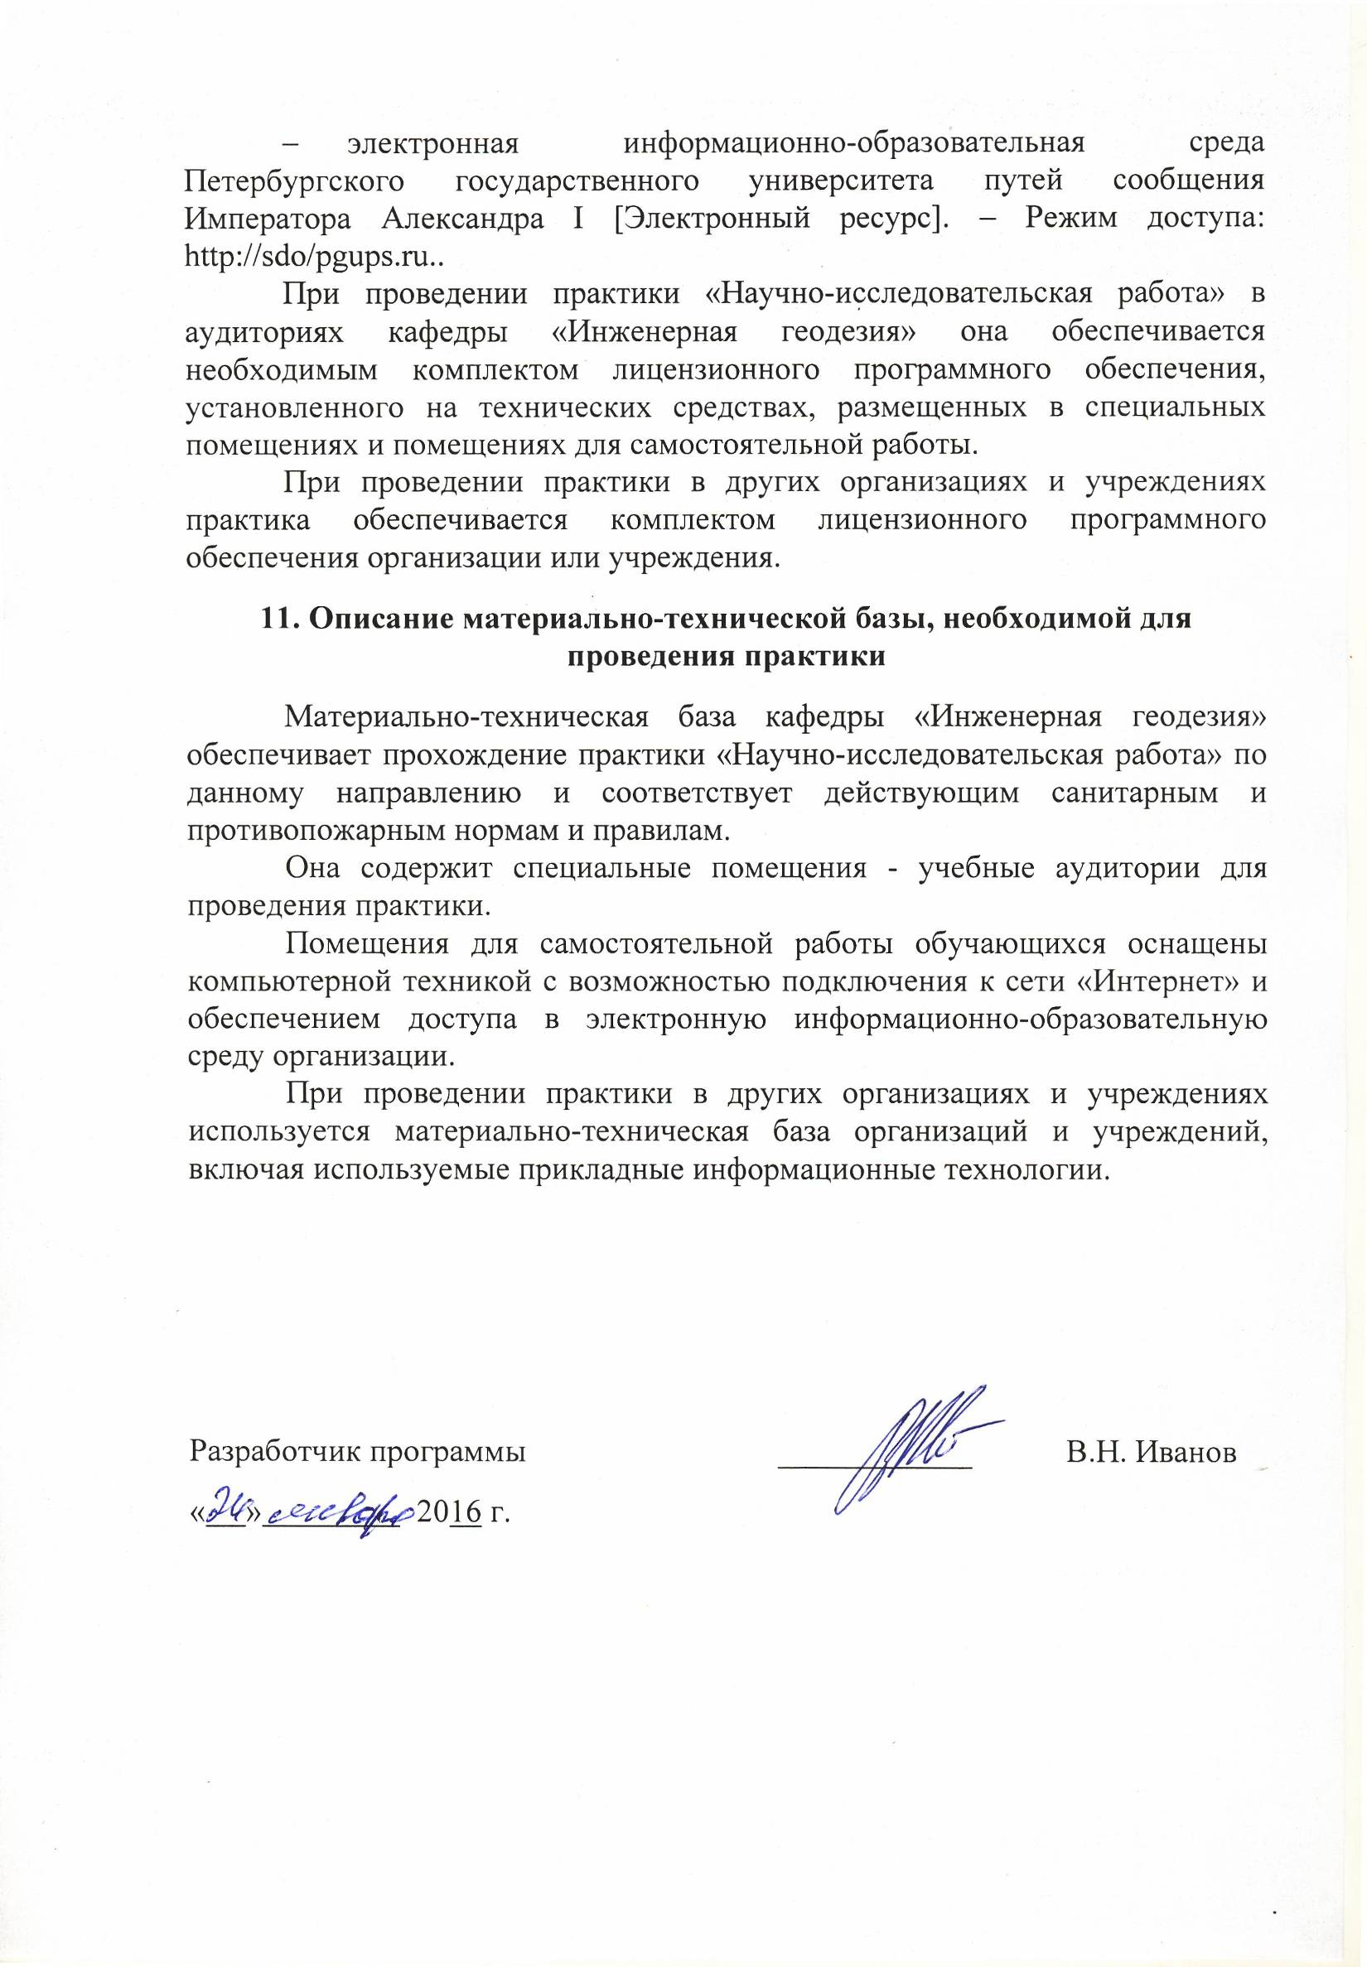
- электронная информационно-образовательная среда Петербургского государственного университета путей сообщения Императора Александра I [Электронный ресурс]. – Режим доступа: http://sdo/pgups.ru..
При проведении практики «Научно-исследовательская работа» в аудиториях кафедры «Инженерная геодезия» она обеспечивается необходимым комплектом лицензионного программного обеспечения, установленного на технических средствах, размещенных в специальных помещениях и помещениях для самостоятельной работы.
При проведении практики в других организациях и учреждениях практика обеспечивается комплектом лицензионного программного обеспечения организации или учреждения.
11. Описание материально-технической базы, необходимой для проведения практики
Материально-техническая база кафедры «Инженерная геодезия» обеспечивает прохождение практики «Научно-исследовательская работа» по данному направлению и соответствует действующим санитарным и противопожарным нормам и правилам.
Она содержит специальные помещения - учебные аудитории для проведения практики.
Помещения для самостоятельной работы обучающихся оснащены компьютерной техникой с возможностью подключения к сети «Интернет» и обеспечением доступа в электронную информационно-образовательную среду организации.
При проведении практики в других организациях и учреждениях используется материально-техническая база организаций и учреждений, включая используемые прикладные информационные технологии.

Разработчик программы | ____________ | В.Н. Иванов
« » 2016 г.

